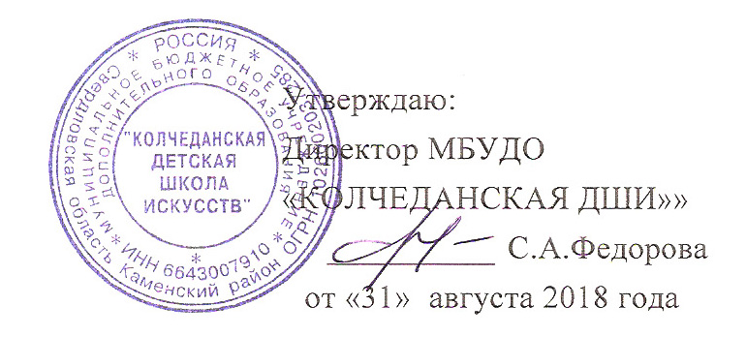

ПОЛОЖЕНИЕ
о порядке заполнения, ведении и проверке классных журналов
МБУДО «КОЛЧЕДАНСКАЯ ДШИ»
- Журнал по индивидуальным и групповым урокам является государственным документом и ведение его обязательно для каждого преподавателя.
- Директор обеспечивают хранение журналов и систематически осуществляют контроль над правильностью их ведения.
- Журнал рассчитан на один учебный год.
- Преподаватель обязан систематически проверять и оценивать знания обучающихся. На правой стороне развернутой странице журнала преподаватель групповых дисциплин обязан записывать дату, тему урока и задание на дом.
- Итоговые оценки за каждую четверть выставляются преподавателем после записи даты последнего урока по данному предмету в четверти. Четвертные оценки заносятся в сводную ведомость учета успеваемости обучающихся.
- Учитывая, что при проведении групповых занятий класс делится на несколько групп, в классном журнале должны быть указаны даты проведения занятий для каждой группы учащихся.
- Преподаватель:
- Аккуратно записывает в классный журнал фамилии и имена обучающихся
- Аккуратно заполняет все разделы журнала,
- Проведённое индивидуальное занятие без оценки обозначать буквой (б)
- Проведённое групповое занятие без оценки оставлять пустую клеточку
- Отмечает количество уроков, пропущенных обучающимися,
- Отсутствие учащегося по причине болезни обозначать буквами (нб)
- Отсутствие обучающегося по неуважительной причине (н)
- Все записи в журнале производятся пастой (чернилами) синего цвета четко, аккуратно, без исправлений и использования канцелярского корректора.
- Подводить итоги количества уроков и человеко-часов за четверть и учебный год.

